Steckbrief für Lachesis muta, Buschmeisterschlange

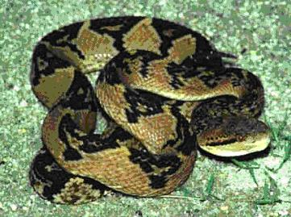

Herkunft, Vorkommen
Der Buschmeister ist eine bodenbewohnende nachtaktive Schlange und lebt in den gebirgigen Regenwäldern Südamerikas. Er tötet kleine Säugetiere mit einem giftigen Biss, nachdem er Ihnen lange aufgelauert hat. Er wird etwa 2,5 m lang, in Ausnahmefällen bis 3,5 m und ist damit eine der größten Giftschlangen.

Reich
Tierreich: Schuppenkriechtiere, Schlangen, Grubenottern, Buschmeister

Hauptsymptom, Schlüsselsymptom, Leitsymptom:
Zersetzt das Blut → Blutungsneigungen, purpurfarbenes Aussehen
Schlimmer durch Schlaf, schläft sich in die Verschlimmerung
Empfindlich auf den geringsten Druck, schlechter durch geringste Berührung
betrifft vor allem die linke Seite
Geschwätzigkeit und Eifersucht
Besser durch den Beginn einer Absonderung (Menses)

Causae
Verletzungen, Stichwunden, Vergiftete Wunden, Verstauchung
Kummer, Zorn, Schreck, Eifersucht, Enttäuschte Liebe.
Sonne, Warmes Wetter, Zugluft, Unterdrückte Absonderungen

Modalitäten:
amel. lockern der Kleidung
Beginn einer Absonderung

agg. morgens, abends, nachts, nach Schlaf
geringe Berührung, beim Erwachen
im Frühling und Sommer, warmes Wetter, warme Speisen
Druck der Kleidung
liegen auf der linken Seite
vor der Periode
spezifische Symptome:
Menschen mit melancholischer Veranlagung, cholerische Personen
Tendenz zur Faulheit und Traurigkeit
Blutungen enthalten Flocken zersetzten Blutes
Berührungsempfindlichkeit durch Unbehagen, das die Berührung hervorruft
Berührung des Halses verursacht Erstickungskrämpfe
Schmerz in den Schienbeinen
Frauen mit Sommersprossen und rotem Haar
Frauen, die seit dem Klimakterium nie wieder gesund waren
Trinker. Personen, die an den Folgen von Masturbation leiden
Personen, die keine Sonne vertragen und denen es bei sommerlichem Wetter schlechter geht.
Tremor der Zunge ist ein führendes Merkmal vieler Lach.-Zustände

Beziehungen:
Bell., Caust., Con., Hep., Lyc., Merc., Plat., Puls., Thuja

